ĐỀ KIỂM TRA HỌC KÌ I
ĐỀ 1.1
PHẦN TRẮC NGHIỆM (6 ĐIỂM)
Câu 1: Điện trở của một dây dẫn đặc trưng cho
A. mức độ cản trở dòng điện của dây dẫn B. mức độ dẫn điện của dây dẫn
C. tính chất dễ hay khó nhiễm điện của dây D. khả năng cách điện của dây
Câu 2: Chập hai sợi dây cùng độ dài và cùng điện trở lại với nhau thì được một sợi dây mới có cùng độ dài, có điện trở:
A. B. C. D.
Câu 3: Đơn vị của công suất điện là
A. Jun B. Oát C. Oát giờ D. Kilôoát giờ
Câu 4: Hai bóng đèn dây tóc được mắc song song vào một mạch điện thì hai đèn sáng bình thường. Kết luận nào sau đây đúng?
A. Đèn sáng hơn có điện trở lớn hơn.
B. Đèn sáng hơn có hiệu điện thế định mức lớn hơn.
C. Đèn sáng hơn có điện trở nhỏ hơn.
D. Bình phương cường độ dòng điện qua hai đèn tỉ lệ với công suất hai đèn.
Câu 5: Một dây dẫn bằng Nikenli dài 30 m, tiết diện có điện trở suất là . Điện trở của dây dẫn là
A. B. C. D.
Câu 6: Mắc hai điện trở ; nối tiếp với nhau vào hai điểm có hiệu điện thế 220 V. Cường độ dòng điện qua là
A. 2,4 A B. 5,5 A C. 7,5 A D. 5A
Câu 7: Nam châm điện được sử dụng trong các dụng cụ nào sau đây?
A. Chuông điện B. Máy tính bỏ túi C. Bóng đèn điện D. Đồng hồ đeo tay
Câu 8: Để nhận biết rằng một điểm M nằm trong một từ trường, ta đặt tại M
A. một vật nhỏ tích điện, xem nó có bị đẩy hay hút không.
B. một từ cực Bắc hoặc Nam, xem nó có bị hút hoặc đẩy không.
C. một mẩu sắt nhỏ, xem nó có bị hút hay đẩy không.
D. một nam châm nhỏ, xem nó có bị xoay theo một hướng nhất định nào đó không.
Câu 9: Lực từ có phương
A. song song với các đường sức từ.
B. song song với dòng điện.
C. vuông góc với dòng điện và song song với các đường sức từ.
D. vuông góc với cả dòng điện và đường sức từ.
Câu 10: Cho một dây dẫn có dòng điện chạy qua đặt trong từ trường của nam châm như hình vẽ. Hãy chỉ ra trường hợp nào biểu diễn lực F tác dụng lên dây dẫn không đúng?
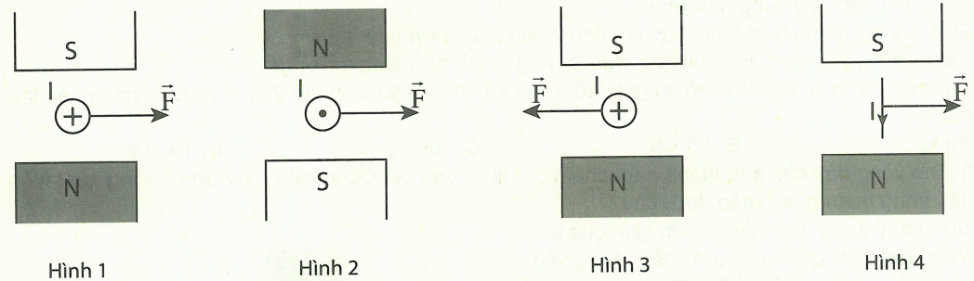
A. Hình 1 B. Hình 2 C. Hình 1, 2 D. Hình 3,4
PHẦN TỰ LUẬN (4 ĐIỂM)
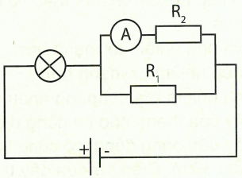
Câu 1: Cho mạch điện như hình vẽ.
Đèn ghi , mắc vào nguồn điện 100 V.
- Cho biết ý nghĩa của các số ghi trên đèn và tính điện trở của bóng đèn?
- Đèn có sáng bình thương không? Vì sao?
- Tìm số chỉ của ampe kế?
…………………………………………………………………………………………………………………………………………………………………………………………………………………………………………………………………………………………………………………………………………………………………………………………………………………………………………………………………………………………………………………………………………………………………………………………………………………………………………………………………………………………………………………………………………………………………………………………………………………………………………………………………………………………………………………………………………………………………………………………………………………………………………………………………………………………………………………………………………………………………………………………………………………………………………………………………………………………………………………………………………………………………………………………………………………………………………………………………………………………………………………………………………………………………………………………

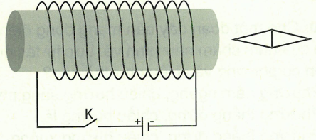
Câu 2: Cho mạch điện như hình vẽ. Khi đóng khóa K kim nam châm bị hút vào ống dây.
- Hãy vẽ đường sức từ của ống dây và chiều các đường sức từ?
- Xác định từ cực của ống dây và kim nam châm?

